**2020.11.01 사복음서I, 새언약의 성취… 예수님!!**

**예수님을 보내신 분은 누구이고, 예수님이 오셔야 했던 이유는 무엇인가?**

Who? _______________________ Why? ______________________________________________

**예수님은…** 그 백성을 사랑하는 절절하고 애타는 ________의 마음…!!

_________의 그 백성을 향한 가슴 터지는 _____…

**믿음이란…** 구원받는 ______이 아니라 하나님과의 인격적 _______의 ______의 시작…

**왜 구원의 확신이 흔들리는가?**

예수님으로 말미암아 하나님과 _______________가 회복되었다는 사실을 모르고 예수님을 단지 구원의 _______, _________으로 보기 때문이다.

**새 언약(예수님)은…** 하나님의 가슴 저리는 ______으로 가득찬 구약 ______의 결과!!

신약, 특히 사복음서의 내용은 전부 구약의 _______(_________)에 기초하여 이루어진 _______의 내용

**4 복음서(마태, 마가, 누가, 요한복음)는…**

하나님의 ______의 _______이신 예수님께서 하나님 아버지의 _______을 품고 이 땅에서 하신 일을 보여준다.

**4 복음서 기록목적:** 하나님이 주신 새언약의 _____가 ______임을 증거!!

**사복음서의 공통적인 주제:** 하나님의 _____의 _______이신 예수님!

**[마태복음]** ________________________________________________________________________

하나님께서 약속하셨던 _______가 _____다!!

구약 성경의 역사적인 사건 속에 나타나는 _______과 ________을 근거로 예수가 그리스도이심을 증거한다. ________________________________________________________________________

**[마가복음]** ________________________________________________________________________

고난은 하나님의 아들 예수님이 우리 _____ 걸으신 ______의 길이다!

인간을 _______하셔서 이 땅에까지 직접 오시고 인간의 ____를 대신 짊어지시는 그 백성을 향한 하나님의 그 고귀한 _______, 그 진실한 _______을 전한다. _______________________________

**[누가복음]** ________________________________________________________________________

예수님은 하나님의 약속이 ______ 속에 ______난 사실이다!

구약의 __________인 하나님의 역사가 예수 그리스도를 통해 어떻게 ________으로, ______로 이루어졌는지를 세상의 사람들에게 제공한다. _____________________________________________

**[요한복음]** ________________________________________________________________________

예수님은 우리를 위해 이 땅에 오신 하나님 ______이다.

다른 복음서처럼 구체적인 기독교 윤리적 교훈이 수록되어 있지는 않지만 기독교 윤리의 ______적 규범(뿌리)이 되는 하나님의 _______에 대해 전한다.

**예수님 시대 역사적 상황 (지도는 파워포인트 자료 참고)**

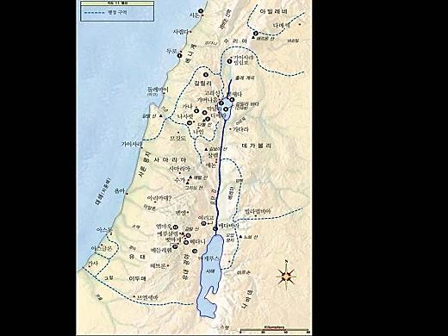지배국가: _____________________

통치왕가: _____________________

예수님탄생시 왕: ______________

**예수님 사역시 왕들:**

> 유대,사마리아,이두매 ________________

> 갈릴리, 베레아 __________

> 갈릴리북부 ________________

**산헤드린**

> 사두개파 ________________________________

________________________________________

> 바리새파 ________________________________

________________________________________

> 에세네파 ________________________________

________________________________________

> 열심당원 ________________________________

________________________________________

> 세리,헤롯당 ______________________________

________________________________________

**예수님의 생애**

탄생과 성장 ______________________________________________________________________

공생애/절기 ______________________________________________________________________

________________________________________________________________________________

**한주간의 거룩한 삶을 돕는 질문들...**

1. 구약의 역사와 연결해서 볼 때 예수님은 누구시고, 예수님은 왜 이 땅에 오셔야 했는가? 나는 구원의 확신이 있는가? (흔들리면 언제? 왜?) 믿음이란 무엇인가? 지금 나에게 예수님은 어떤 존재인가? 나는 예수님을 통해 하나님의 진정한 사랑을 발견하고 하나님과 살아 있는 관계를 가지고 있는가? (그렇다면 어떻게? 그렇지 않다면 왜?)

2. 사복음서는 무엇을 말하고, 우리에게 무엇을 보여 주고 있는가? 사복음서의 공통적인 주제는 무엇인가? 각 복음서는 어떻게 예수님이 그리스도(메시야, 하나님의 언약)이심을 증거하는가?

3. 예수님 당시의 이스라엘의 역사적인 상황을 적어 보라 (지배자, 통치자, 이스라엘내의 분파). 바리새인과 사두개인들은 왜 적대적이었는가? 유대인들은 그렇게도 고대하던 메시야가 왔는데 왜 알지 못했을까? 왜 하나님은 예수님을 보내실 때 세상의 가장 강한 왕으로 보내지 않고 마구간으로, 시골동네로 연약한 인간으로 보내셨을까?

4. 말씀을 통해 나를 되돌아 볼 때 철저하게 회개하고 해결해야 할 것은 무엇인가? 그리고 우리가 포기하거나 변경할 수 없고 꼭 지켜내야 하는 진리는 무엇인가?

5. 오늘 말씀을 통해 알게 된 하나님은 어떤 하나님이신가? 그로 인해 나는 어떤 존재인가? 본문을 통해 약속해 주시는 축복은 무엇인가?

6. TO Do List